PERUVIAN DRESS TPX S.A.C., nos dedicamos al Diseño, Confección y Comercialización de prendas de vestir, mediante el presente documento declaramos nuestra Visión, Misión y Valores organizacionales.

MISIÓN
Nos dedicamos al diseño confección y comercialización de prendas de vestir, satisfaciendo las necesidades de nuestros clientes. Brindamos oportunidades a personas, buscando el desarrollo de nuestra comunidad y estamos comprometidos con la mejora continua.

VISIÓN
Ser reconocidos por las principales empresas como proveedores de prendas de vestir, con calidad en la confección y diseños al gusto del cliente.

VALORES
- Seguridad
- Confianza
- Compromiso
- Innovación
- Respeto
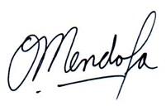

Omar Mendoza Yucra
Gerente General

Última fecha de revisión: 27-07-2024

